**МБОУ «Большеаксинская средняя общеобразовательная школа Дрожжановского муниципального района Республики Татарстан»**

**Проектная работа по методической теме**

**«ФОРМИРОВАНИЕ КЛЮЧЕВЫХ КОМПЕТЕНЦИЙ МЛАДШИХ ШКОЛЬНИКОВ ЧЕРЕЗ ПРОЕКТНУЮ ДЕЯТЕЛЬНОСТЬ»**

**Мерчиной Светланы Викторовны**

**учителя начальных классов**

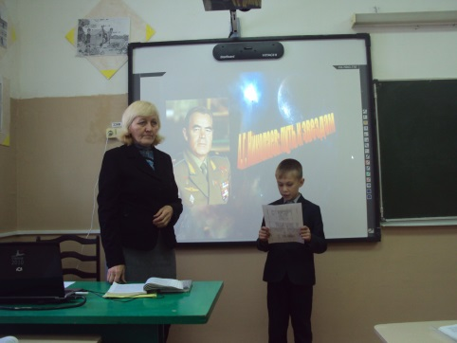 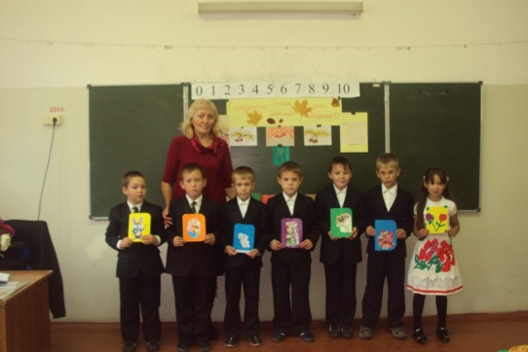

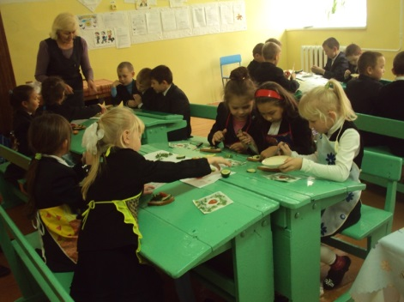

**2014-2015 учебный год**

Современная начальная школа не может оставаться в стороне от процессов модернизации образования, происходящих сегодня во всем мире, в том числе и в России. Наша новая школа должна формировать целостную систему универсальных знаний, умений, навыков, а также опыт самостоятельной деятельности и личной ответственности обучающихся, то есть ключевые компетенции, определяющие современное качество содержания образования.

Для учителя – это переход от передачи знаний к созданию условий для активного познания и получения детьми практического опыта. Для учащихся – переход от пассивного усвоения информации к активному ее поиску, критическому осмыслению, использованию на практике. Главной проблемой учителя является «поиск средств и методов развития образовательных компетенций учащихся как условие, обеспечивающее качественное усвоение программы». К таким методам можно отнести метод проектов, который не является принципиально новым в педагогической практике.

**Теоретическая часть.**

**Моя индивидуальная тема самообразования «Формирование ключевых компетенций младших  школьников через проектную и исследовательскую деятельность».**

**Актуальность** выбранной темы: учителя начальной школы испытывают трудности в осознании новых целей начального образования, отсюда слабая ориентировка в широком арсенале учебных средств, неумение работать в нестандартной учебно-практической ситуации.   
 Следовательно, более актуальным становится использование в образовательном процессе приемов и методов, которые формируют умение учащихся самостоятельно добывать новые знания, работать с информацией, делать выводы и умозаключения, то есть то, что дети могут сделать вместе сегодня, завтра каждый из них сможет сделать самостоятельно.

**Цель:** овладение новыми педагогическими технологиями с целью формирования ключевых компетенций у учащихся путем привлечения их в проектную и исследовательскую деятельность.

**Задачи**: изучить  и применять новые педагогические технологии, развивать познавательную активность у учащихся, повышать свой методический уровень, изучить методическую литературу по данной теме, обобщать и распространять свой педагогический опыт, использовать метод проектов в классно-урочной деятельности.

Развитие основ умения учиться (формирование универсальных учебных действий) определено Федеральным государственным образовательным стандартом (ФГОС) второго поколения как одна из важнейших задач образования. Новые специальные запросы определяют следующие цели образования: общекультурное, личностное и познавательное развитие учащихся, решение ключевой педагогической задачи «научить учиться».

Введение компетенций в нормативную и практическую составляющую образования позволяет решать проблему, типичную для российской школы, когда ученики могут хорошо овладеть набором теоретических знаний, но испытывают значительные трудности в деятельности, требующей использования этих знаний для решения конкретных жизненных задач или проблемных ситуаций.

Компетентностный подход предполагает не усвоение учеником отдельных друг от друга знаний и умений, а овладение ими в комплексе. В связи с этим меняется, точнее, по- иному определяется система методов обучения. В основе отбора и конструирования методов обучения лежит структура соответствующих компетенций и функции, которые они выполняют в образовании. Образовательная компетенция – требование к образовательной подготовке, выраженное совокупностью взаимосвязанных смысловых ориентаций, знаний, умений, навыков и опыта деятельности ученика по отношению к определенному кругу объектов реальной действительности, необходимых для осуществления личностно и социально значимой продуктивной деятельности.

*«*Строительство» ключевых компетенций «закладывается» в образовательный процесс посредством различных технологий, в том числе и методом проектов.

**Метод проектов как средство формирования ключевых компетенций.**

Формирование конкурентоспособной личности начинается уже в начальной школе, а может быть еще и раньше. Специфика воспитания такой личности в младшем школьном возрасте в условиях реалий современного образования заключается в следующем: нам нужны деятельностные формы и методы обучения, т.е. групповые, игровые, ролевые, практико-ориентированные, проблемные, рефлексивные. Именно с их помощью можно решить важнейшие задачи, которые выдвигает перед образованием современная действительность: развить у учащихся самостоятельность и ответственность; сформировать умение отстаивать свои права; развить способность к созидательной деятельности;

воспитать толерантность, терпимость к чужому мнению, умение вести диалог, искать и находить содержательные компромиссы.

Поэтому нашей целью является создание условий на первой ступени обучения для реализации компетентностного подхода через использование метода проектов.

В основе метода проектов лежит развитие познавательных навыков учащихся, умений самостоятельно конструировать свои знания, ориентироваться в информационном пространстве, развитие критического и творческого мышления, умение увидеть, сформулировать и решить проблему.

Главная идея проектной деятельности состоит в том, что лишь та деятельность выполняется учеником с большим увлечением, которая выбрана им самостоятельно. Именно проектная деятельность позволяет сместить акцент с процесса пассивного накопления учеником суммы знаний на овладение им различными способами деятельности в условиях доступности информационных ресурсов, что способствует активному формированию творческой личности, способной решать нетрадиционные задачи в нетрадиционных условиях.

Проектное обучение позволяет реализовать следующие цели обучения:

* Способствовать повышению личной уверенности у каждого участника процесса, его самореализации и рефлексии.
* Развивать осознание значимости коллективной работы для получения результата, роли сотрудничества, развитие коммуникабельности.
* Развивать исследовательские умения.

Использование проектной деятельности решает сразу несколько задач в сфере обучения и воспитания: каждый ученик может проявить себя как творческая личность; каждый ученик включен в деятельность, которая ему «по душе»; добывание знаний детьми строится на принципах проблемного обучения; у учащихся развиваются навыки самостоятельной работы в мыслительной и волевой сферах; школьники учатся самовыражению, самоопределению, самореализации; работа над проектом воспитывает целеустремленность, инициативность; фундаментальные знания связываются с эмоциональной памятью, что исключает возможность забывания.

В результате использования метода проектного обучения у учащихся развиваются такие компетенции, как: **коммуникативная**, так как ученик в процессе изготовления «продукта» деятельности постоянно взаимодействует с другими участниками проекта, высказывает свою точку зрения, аргументировано доказывает свое мнение, учиться слушать и уважать чужое мнение; **информационная**, так как учащиеся учатся самостоятельно находить, анализировать и отбирать различные виды информации; **социальная** (в ходе использования групповой формы учащиеся учатся работать в команде, приобретают навыки работы в группе); **продуктивная** – способность создать свой собственный продукт, что является обязательной целью проектного обучения, принимать решения и нести за них ответственность.

Формирование ключевых компетенций младших школьников, а в рамках

ФГОС 2 поколения – формирование универсальных учебных действий.

1) Формирование коммуникативной компетенции в сотрудничестве: Умение вести диалог, координировать свои действия с действиями партнёров.

Способности доброжелательно и чутко относиться к людям, сопереживать.

Умение выступать перед аудиторией, высказывать своё мнение, отстоять свою точку зрения. В рамках стандартов 2 поколения – это блок коммуникативных УУД).

2) Формирование умения работать с информацией (информационные компетенции) Сбор, систематизация, хранение, использование информации – в стандартах 2 поколения - блок познавательных УУД.

3) Формирование учебно-познавательных компетенций, способности к организации деятельности и управлению ею: формирование умения самостоятельно и совместно планировать деятельность и сотрудничество, принимать решения; формирование навыков организации рабочего пространства и рационального использования времени; - в контексте ФГОС 2 поколения - это блок регулятивных УУД. Остановимся на формах работы, которые помогают формировать компетенции.

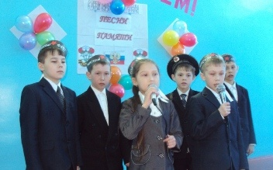 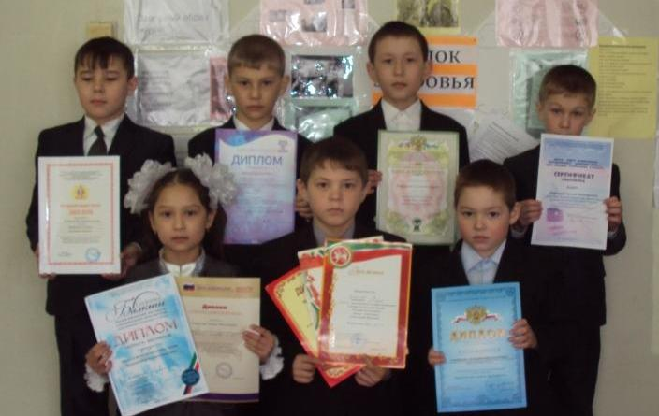

|  |  |
| --- | --- |
| **Компетенции** | **Виды деятельности** |
| **Учебно-познавательные компетенции.**  Это совокупность компетенций ученика в сфере самостоятельной познавательной деятельности, включающей элементы логической, методологической, общеучебной деятельности. Сюда входят способы организации целеполагания, планирования, анализа, рефлексии, самооценки. | 1. Проведение экспериментов.  2. Конспектирование.  3. Работа с учебником.  4. Фотографирование объектов.  5. Работа над рефератом.  6. Участие в экскурсии.  7. Изготовление приборов. |
| **Информационные компетенции (ИКТ).**  Навыки деятельности по отношению к информации в учебных предметах и образовательных областях, а также в окружающем мире. Владение современными средствами информации и информационными технологиями (аудио- видеозапись, электронная почта, СМИ, Интернет). Поиск, анализ и отбор необходимой информации, ее преобразование, сохранение и передача. | 1. Поиск информации в библиотеке.  2. Поиск информации в электронных энциклопедиях.  3. Поиск информации в школьной медиатеке.  4. Использование информации из Интернета.  5. Создание презентации.  6. Создание буклета. |
| **Коммуникативные компетенции**.  Знание способов взаимодействия с окружающими и удаленными событиями и людьми; навыки работы в группе, коллективе, владение различными социальными ролями. Ученик должен уметь представить себя, написать письмо, анкету, заявление, задать вопрос, вести дискуссию и др. | 1. Участие в обсуждении вопросов семинаров, конференций.  2. Выступление на конференции.  3. Выступление с сообщением.  4. Взаимоконтроль  5. Участие в дискуссии.  6. Участие в анкетировании.  7. Собеседование. |

Такие формы работы обеспечивают реализацию деятельностного подхода в процессе обучения. На этой основе формируются компетенции личностного самосовершенствования. От них зависит индивидуальная образовательная траектория ученика и программа его жизнедеятельности в целом. Ученик овладевает способами деятельности в собственных интересах и возможностях, что выражаются в его непрерывном самопознании, развитии необходимых современному человеку личностных качеств, формировании психологической грамотности, культуры мышления и поведения.

**Практическая часть.**

В проектную деятельность необходимо включать школьников постепенно, начиная с первого класса. Вначале – это доступные творческие задания, выполняемые на уроках обучения грамоте (например, создание книжки - азбуки), окружающего мира (Книжка-малышка «Моя семья»), трудового обучения и в форме коллективных творческих дел, проводимых во внеурочное время. А уже в 3-4 классах учащиеся с большим интересом выполняют довольно сложные проекты, под руководством учителя проводят и индивидуальные и коллективные научные исследования, в которые могут быть включены результаты проектно-исследовательской работы каждого ученика.

Данная работа ведется нами с 1 класса. В этом учебном году – он для нас особенно важный – мы планируем завершить работу по проектной деятельности. За четыре года было много всего интересного и запоминающего. Хочется, ещё раз вспомнить некоторые моменты.

Уже с первых дней обучения я начала работу над проектом «Социально-педагогическая адаптация учащихся 1 класса на уроках и внеурочных занятиях», основной целью которого стало формирование познавательных, деятельностных и коммуникативных компетенций, развитие творческой активности и коллективной деятельности.

Наши первые проекты «Осенние подарки», «Наша любимая азбука», «Нет роднее дружка, чем родная матушка».

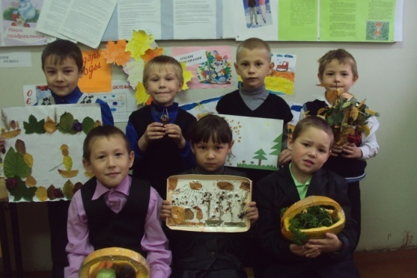 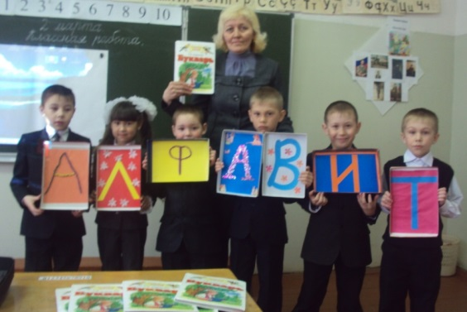

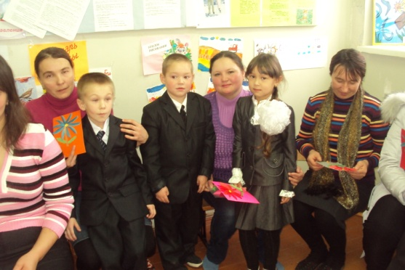 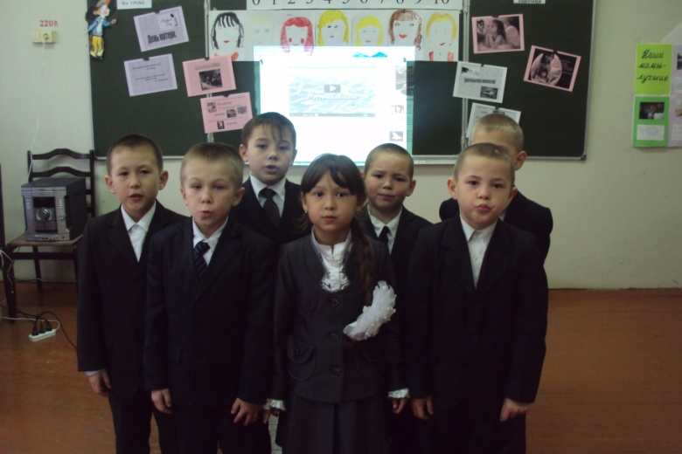

С каждым последующим годом содержание и задачи проектов усложнялись, требуя от учащихся больше внимания и работы. Но работа над интересными проектами захватывала целиком и меня, и учащихся. Это исследовательская работа «Моя малая Родина», «Где берёт река начало?», «Обычаи моего народа», «Поможем птицам зимой».

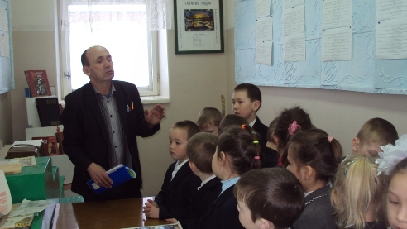 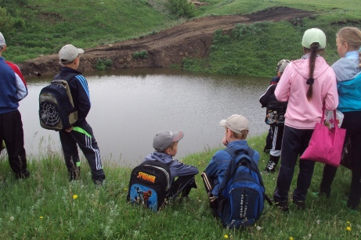

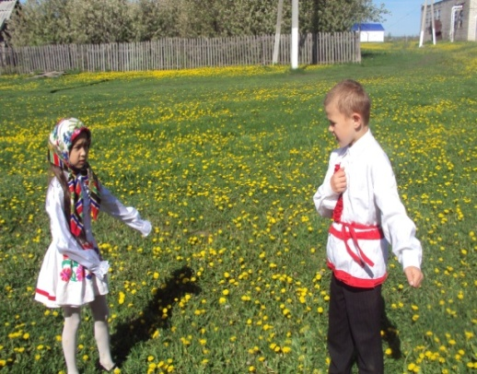 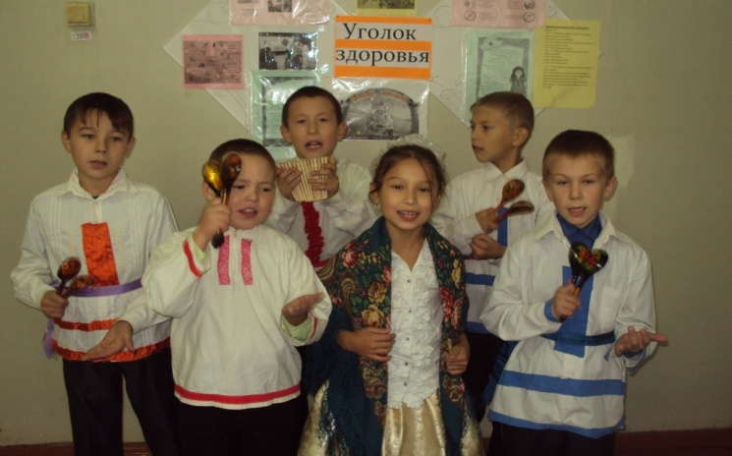

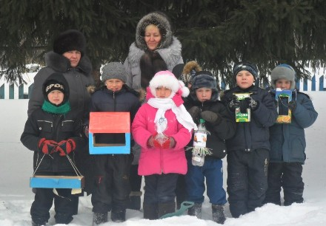

Особенно хочется рассказать про наш долгосрочный проект «Новое поколение выбирает…».

Программа проекта вовлекла нас в увлекательные события, конкурсы и акции, сосредоточенные вокруг центральной темы проекта – темы здорового образа жизни.

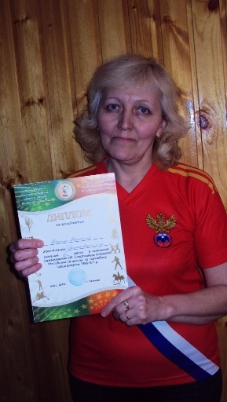 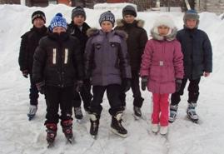

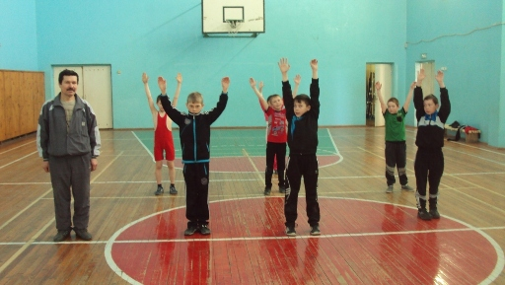 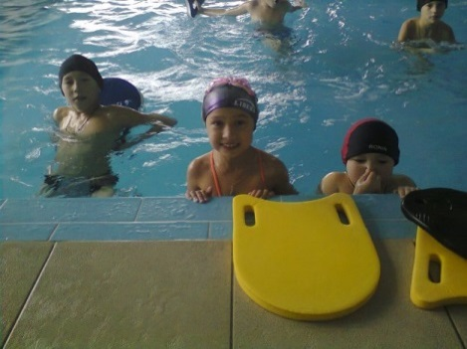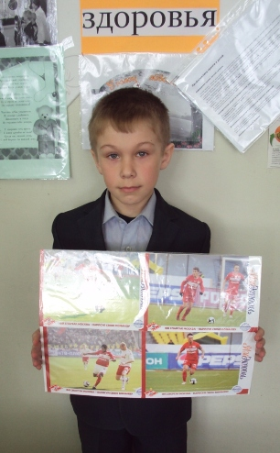 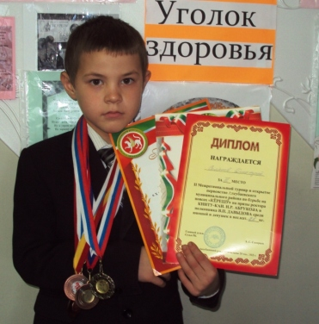

В этом учебном году один из моментов проектной деятельности – работа над буклетами «Мы за здоровый образ жизни!» в рамках месячника «Спорт – альтернатива пагубным привычкам». Готовые буклеты наши учащиеся распространили среди младших школьников.

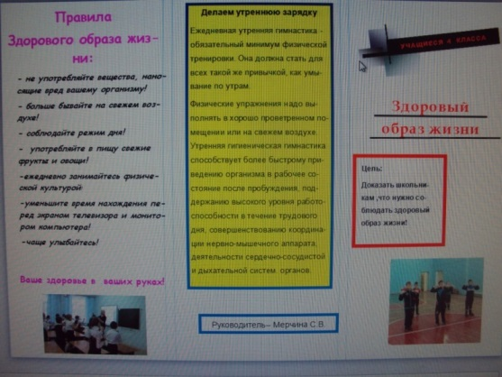 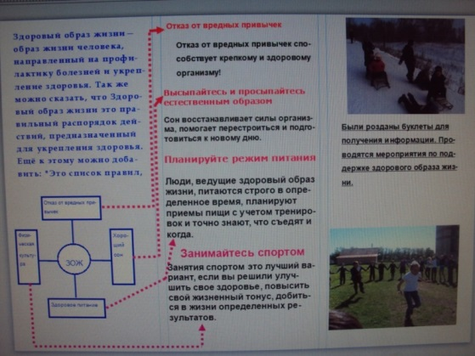

Активное применение проектно-исследовательских технологий на уроках и во внеурочной деятельности, позволяет мне сделать вывод об устойчивом формировании и поэтапном совершенствовании у учащихся всех видов ключевых компетенций, что, в свою очередь, говорит о положительном системном эффекте в образовательно-воспитательной деятельности.

Проектно-исследовательская деятельность среди учащихся начальной школы – новый подход для отечественной педагогики и очень актуальный в современных условиях развития российского общества.   
 Реализация такого подхода в педагогической практике учителя начальных классов - необходимое условие достижения современного качества образования. Особенно актуально это в условиях реализации ФГОС второго поколения. Считаю, что мой опыт в полной мере обеспечивает получение учащимися на уроках и во внеурочной деятельности опыта продуктивной деятельности, что является основным условием формирования ключевых компетенций.